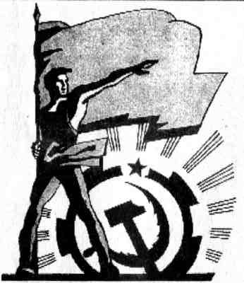
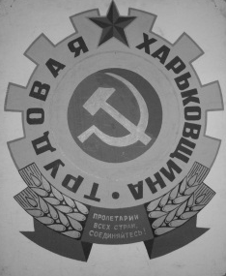
ПРОЛЕТАРИИ ВСЕХ СТРАН, ОБЪЕДИНЯЙТЕСЬ!

ИНФОРМИРУЕТ
«ТРУДОВАЯ ХАРЬКОВЩИНА» и
РАБОЧИЙ ФРОНТ УКРАИНЫ
НИ ШАГУ НАЗАД!
Информационный листок «Трудовой Харьковщины» и
Рабочего Фронта Украины
№623–«январьь» 2020

ПОЛЬША РАССМАТРИВАЛА СССР КАК ВРАГА
НА 80-Й ГОД С НАЧАЛА Второй мировой войны снова разгорелась дискуссия, а кто же повинен в начале этой самой кровопролитной в истории человечества войны?
Польша не пригласила на мероприятия Россию, хотя пригласила Германию, которая и напала на Польшу и других членов НАТО, среди которых много тех, кто был союзником или в обозе нацисткой Германии. Странно как - то! Но по мнению Польши и СССР одинаково виновен в развязывании вой-ны, а так, как Россия не соглашается с такой трактовкой, то её и приглашать на мероприятия не надо. Но самый поверхностный анализ документов и фактов расставляет всё на свои места – Германия была лишь остриём копья империалистических держав направленного против СССР, советской власти и социализма. Весь буржуазный мир опасался, что идеи социализма захватят трудящихся и их стран и результатом станет потеря власти. Выход – уничтожить СССР. Таков был план. Другое, что этому очень талантливо помешали дипломаты Советской страны, заключив договор «О ненападении» с Германией. В результате те (Англия, Франция), кто толкал Гитлера на войну с СССР, сами стали объектами агрессии.
Поляки, а за ним и их союзники по НАТО пытаются представить Польшу как жертву агрессии двух тиранов Гитлера и Сталина. Так ли это? Давайте разберёмся.
- 5 сентября 1938 г., польский посол в Париже Лукасевич — послу США:
Начинается религиозная война между фашизмом и большевизмом, и в случае оказания Советским Союзом помощи Чехословакии, Польша готова к войне с СССР плечом к плечу с Германией.
Польское правительство уверено в том, что в течение трех месяцев русские войска будут полностью разгромлены и Россия не будет более представлять собой даже подобия государства.
- Беседа советника посольства Германии в Варшаве Р.фон Шелия с вице-директором политического департамента МИД Польши Кобыляньским, ноябрь 1938-го: - Министр иностранных дел Польши Юзеф Бек не может говорить так открыто, как могу говорить я. Вопрос о Карпатской Руси имеет для нас решающее значение… Если Карпатская Русь отойдет к Венгрии, то Польша будет согласна впоследствии выступить на стороне Германии в походе на Советскую Украину
- В декабре 1938 года в докладе 2-го (разведывательного) отдела главного штаба Войска польского без обиняков указывалось: Расчленение России лежит в основе польской политики на Востоке... Поэтому наша возможная позиция будет сводиться к следующей формуле: кто будет принимать участие в разделе. Польша не должна остаться пассивной в этот замечательный исторический момент. Задача состоит в том, чтобы заблаговременно хорошо подготовиться физически и духовно... Главная цель — ослабление и разгром России («Z dziejow stosunkow polsko-radzieckich. Studia i materialy», T.III. Warszawa, 1968, S. 262, 287).
- 26 января 1939 года. В беседе с министром иностранных дел Германии Иоахимом фон Риббентропом министр иностранных дел Польши Юзефом Бек, состоявшейся в Варшаве заявляет: Польша претендует на Советскую Украину и на выход к Чёрному морю. Польша рассматривала Германию как союзника
Обратимся к документам и воспоминаниям посла Польши в Берлине - Йозефа Липски, которые были опубликованы в книге "Дипломат в Берлине, 1933-1939; Бумаги и мемуары Йозефа Липски, посла Польши" - Документ: письмо Бек Липски (406 страница), Варшава, 19 сентября 1938 г
Строго конфиденциально:
Пожалуйста, примите данные указания для диалога с Канцлером:
1. Польское правительство заявляет, что его выступление парализовало возможность Советской ин-тервенции в широком понимании в контексте Чехословацкой проблемы (СССР и Чехословакия имели договор о взаимопомощи, поэтому оккупация Польшей территорий Чехословакии могло спровоцировать наступление СССР. Наши манёвры в Волыни были поняты Москвой как предупреждение.
2. Польша воспринимает Советское участие в делах Европы как недопустимое - Страница 436
Борман не хотел связываться с политикой, заметив, что Риббентропп примет меня в следующий момент, после того как связался с Канцлером. Он прочёл мне телеграмму Мольтке о вчерашнем разговоре с тобой, когда ты спросил, можем ли мы рассчитывать на дружескую позицию Рейха в случае вооружённого Чешско-Польского конфликта, а так же на аналогичную позицию Германии в случае конфликта Польши с Советами.
Страница 437
Далее он (Риббентроп) описал позицию Рейха следующим образом:
1) В случае вооружённого Польско-Чешского конфликта, правительство Германии будет поддерживать дружескую позицию по отношению к Польше.
2) В случае Польско-Советского конфликта, правительство Германии займёт более чем дружескую позицию по отношению к Польше, и он ясно намекнул, что Германия придёт Польше на помощь.
Затем я был приглашен к генерал-фельдмаршалу Герингу… и это он особо подчеркнул, в случае советско-польского конфликта, польское правительство могло бы рассчитывать на помощь со стороны германского правительства. Совершенно невероятно, чтобы рейх мог не помочь Польше в ее борьбе с Советами. Во второй половине дня Риббентроп сообщил мне, что Канцлер (Гитлер) сегодня во время завтрака в своем окружении дал высокую оценку политике Польши.
Президент России в декабре этого года дважды возвращался к освещению политики Польши и других стран в предвоенные г8оды, зачитав для этого якобы рассекреченные документы. Скажем маловато рассекретили. В свободном доступе значительно больше. Ну хотя бы то что выше.
И вот после этого поляки жалуются на СССР, страну по отношению к которой они вынашивали агрессивные захватнические планы и намерены были вместе с нацистами расчленить её.
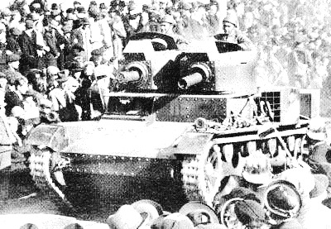
Два хищника - Польша и Германия - против Чехословакии
После того как Германия произвела «воссоединение» с Австрией, а Варшава одобрила это событие, затем Берлин поддержал притязания Польши на Вильно и Вильнюсскую область, в обмен на признание немецких прав на Клайпеду, Берлин и Варшава продолжили «плодотворное» сотрудничество – в агрессии против Чехословакии, её расчленении.
Польская элита с самого начала создания Чехословакии выдвигала к Праге территориальные претензии. Юзеф Пилсудский, 1-й глава государства Польши в 1918 – 1922 гг., военный министр в 1926 – 1935 гг., вообще заявлял, что «искусственно и уродливо созданная Чехословацкая Республика не только не является основой европейского равновесия, но, наоборот,
ПОЛЬСКИЕ ТАНКИ В ЧЕХОСЛОВАКИИ. является его слабым звеном». Поляки хотели ещё в 1918 году расширить своё государство за счёт Чехословакии, претендуя на Тешинскую область.
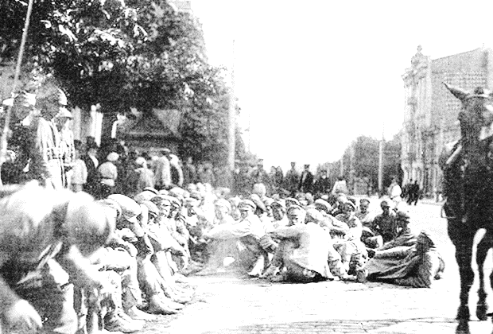
30 сентября Варшава направила в Прагу ультиматум с требованием принять польские условия до 12:00 1 октября и выполнить их в течение 10 дней. В ходе срочно организованной консультации Франция и Великобритания, опасаясь срыва Мюнхенского процесса, оказали давление на министра иностранных дел Чехословакии К. Крофту, принудив его согласиться на поставленные условия. 1 октября чехословацкие войска начали отводиться от границы, и Заользье было передано Польше. С Заользьем Польша приобрела 805 км² территории и 227400 жителей. В процессе передачи территорий происходили стычки между местными органами правопорядка и регулярными частями армии Польши, в результате которых погибли, по некоторым данным, от 70 до 100 сотрудников полиции. Число погибших польских военнослужащих не установлено.
То может с этого момента следовало бы считать начало мировой войны? Тогда бы и гадать не пришлось, кто начал .

Коль скоро Польша считала СССР своим врагом, то и у СССР были основания считать Польшу своим врагом, особенно с условием гибели около 30 тысяч пленных красноармейцев в 1919 – 2021 годах. Их просто замучили г-лодом, холодом, болезнями, многих просто расстреляли.
Чего тогда обижаться, что с врагом поступили соответственно. (На фото пленные красноармейцы).

